A sétima arte
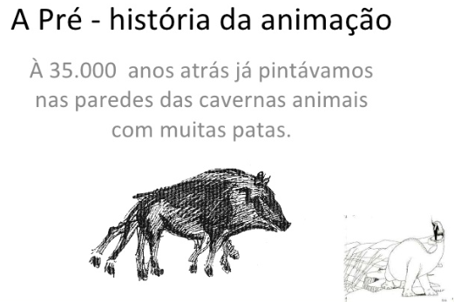
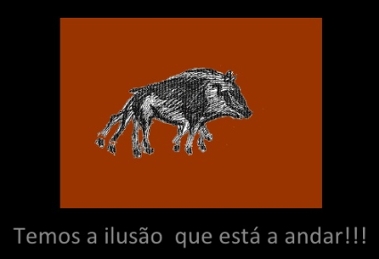
Contando histórias
Pode-se até dizer que a história do cinema remonta à Pré-História, a nossos ancestrais ao redor da fogueira enquanto um deles projetava sombras na parede para ilustrar relatos sobre feras terríveis ou acerca de incríveis atos heroicos. Quando nos sentamos hoje para assistir a um blockbuster insanamente caro, repleto de efeitos numa grande tela, estamos de volta àquela fogueira. O cinema do século XXI ainda é uma contação de histórias com palavras e imagens, tornando-as verossímeis.

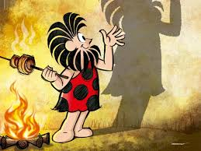
Questão 1
Escreva perguntas para as seguintes respostas em sua folha de respostas.
a) A história do cinema remonta à Pré-História.
b) Um deles projetava sombras na parede para ilustrar relatos sobre feras terríveis ou acerca de incríveis atos heroicos.

Questão 2
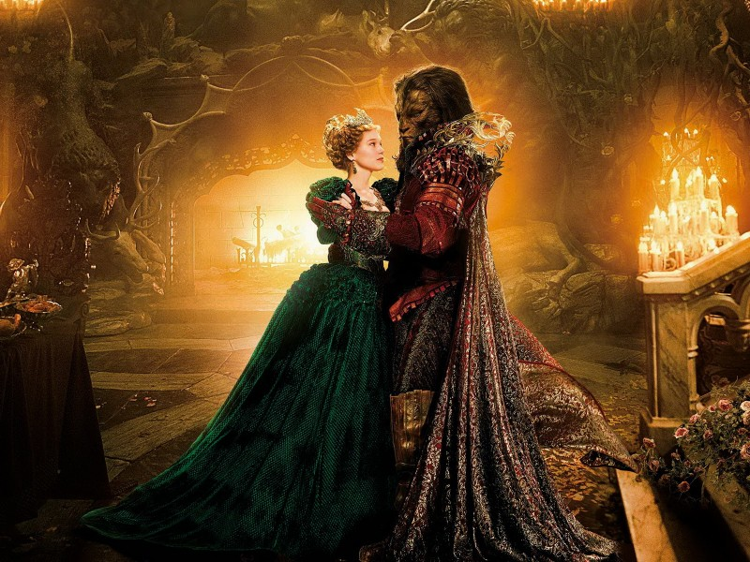
A Bela e a Fera
A Bela e a Fera é um clássico dos contos de fadas.
O problema começa quando o pai de Bela rouba uma rosa do jardim da Besta e é condenado à morte pelo furto. A filha decide se sacrificar e assumir a responsabilidade pelo ato do pai. No castelo da Fera, ela se depara com uma rotina estranha na qual todo dia tem a incumbência de sentar a mesa e jantar junto a Fera.
Substitua as palavras destacadas no texto por um dos termos que apresentamos a seguir. Reescreva o texto em sua folha de respostas com as palavras substituídas.
MISSÃO - COSTUME - ROUBO – TRAPAÇA – HÁBITO - ENCARGO

Questão 3
Leia as informações do quadro a seguir:
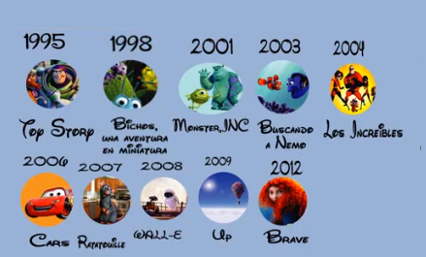
- Escreva um título para o quadro.
- Justifique a escolha do título.

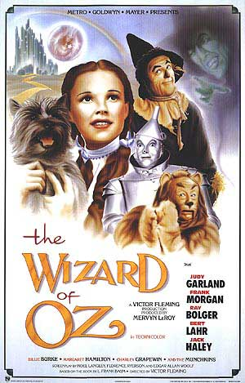
Questão 4
Observe o cartaz do filme “O Mágico de Oz”.
a) Escreva uma lista com os nomes dos principais atores.
b) Quais são os personagens que estão retratados no cartaz?
c) Transcreva o nome da produtora do filme.

Questão 5
O mágico de Oz
Em Kansas, Dorothy (Judy Garland) vive em uma fazenda com seus tios. Quando um tornado ataca a região, ela se abriga dentro de casa. A menina e seu cachorro são carregados pelo ciclone e aterrissam na terra de Oz, caindo em cima da Bruxa Má do Leste e a matando. Dorothy é vista como uma heroína, mas o que ela quer é voltar para Kansas. Para isso, precisará da ajuda do Poderoso Mágico de Oz que mora na Cidade das Esmeraldas. No caminho, ela será ameaçada pela Bruxa Má do Oeste , que culpa Dorothy pela morte de sua irmã, e encontrará três companheiros: um Espantalho que quer ter um cérebro, um Homem de Lata que anseia por um coração e um Leão covarde que precisa de coragem. Será que o Mágico de Oz conseguirá ajudar todos eles?

Imagine como a história continua. Escreva a sua versão do enredo, apresentando também o final.

